Чем отличается task от function?
Характеристика | Task | Function
Задержки (wait, #, clk) | Может содержать | Выполняется мгновенно, задержки нельзя использовать
Возврат значения | Не имеет возвращаемого значения (для возвращаемых значений использует output аргументы) | Всегда возвращает значение (или void)
Использование в выражениях | Используется как самостоятельная конструкция (процедура) | Может использоваться в выражениях
Вызов других элементов | Может внутри себя содержать другие function и task | Может содержать только другие function

Предположим, что в FPGA используются LUT таблицы 4 входа на 1 выход. Нарисуйте, в какую схему синтезируется следующий модуль:
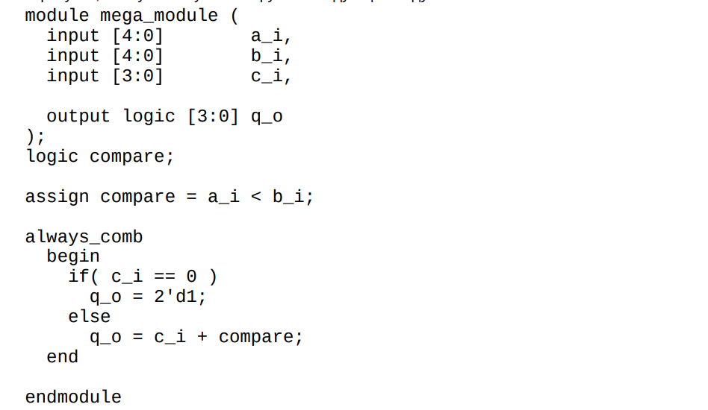

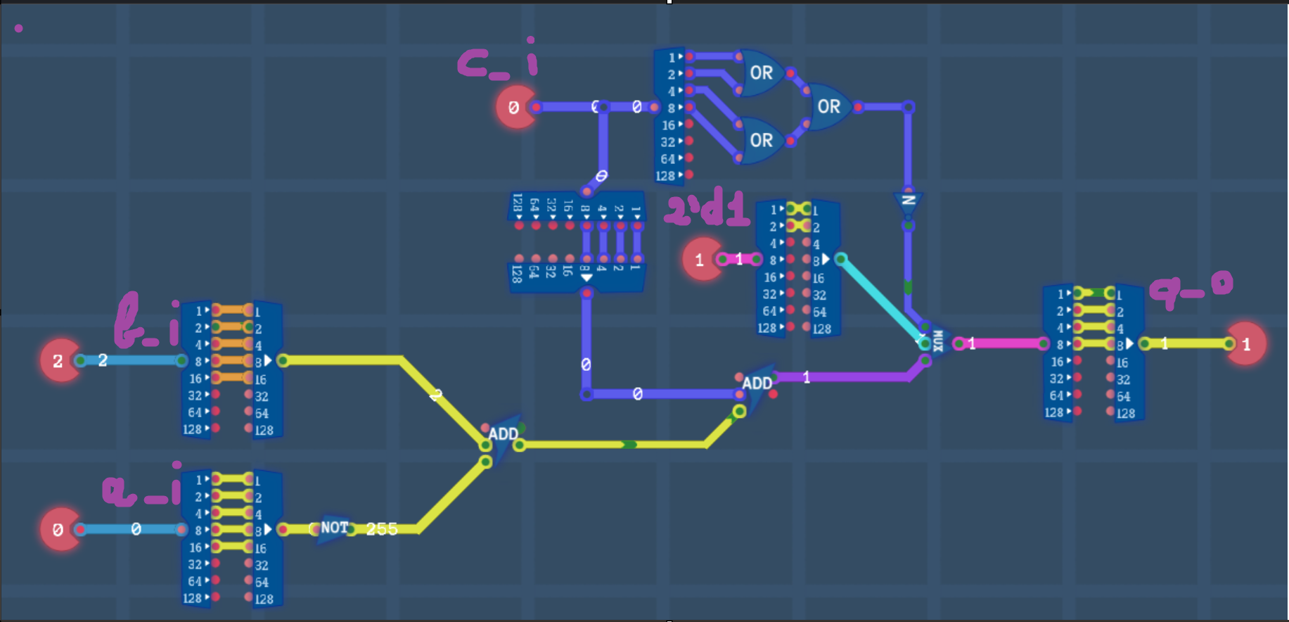

- a_i < b_i
(a_4 < b_4) ||
(a_4 == b_4 && a_3 < b_3 ) ||
(a_4 == b_4 && a_3 == b_3 && a_2 < b_2) ||
(a_4 == b_4 && a_3 == b_3 && a_2 == b_2 && a_1 < b_1) ||
(a_4 == b_4 && a_3 == b_3 && a_2 == b_2 && a_1 == b_1 a_0 < b_0)

Обозначим LUT для ==(eq_{y}) и <(less_{y}) для каждого бита
LUT: less_{y}
a_{y} | b_{y} | X | x | q_o
0 | 0 | X | x | 0
0 | 1 | X | X | 1
1 | 0 | X | X | 0
1 | 1 | x | X | 0
LUT: eq_{y}
a_{y} | b_{y} | X | x | q_o
0 | 0 | X | x | 1
0 | 1 | X | X | 0
1 | 0 | X | X | 0
1 | 1 | x | X | 1

- a_i < b_i
less_4 ||
(eq_4 && less_3) ||
(eq_4 && eq_3 && less_2) ||
(eq_4 && eq_3 && eq_2 && less_1) ||
(eq_4 && eq_3 && eq_2 && eq_1 && less_0)

LUT для (less_4 || (eq_4 && less_3)) {comp_0}:
less_4 | eq_4 | less_3 | X | q_o
0 | 0 | 0 | X | 0
0 | 0 | 1 | X | 0
0 | 1 | 0 | X | 0
0 | 1 | 1 | X | 1
1 | 0 | 0 | X | 1
1 | 0 | 1 | X | 1
1 | 1 | 0 | X | 1
1 | 1 | 1 | X | 1

LUT для (eq_4 && eq_3 && less_2) {comp_1}:
eq_4 | eq_3 | less_2 | X | q_o
0 | 0 | 0 | X | 0
0 | 0 | 1 | X | 0
0 | 1 | 0 | X | 0
0 | 1 | 1 | X | 0
1 | 0 | 0 | X | 0
1 | 0 | 1 | X | 0
1 | 1 | 0 | X | 0
1 | 1 | 1 | X | 1

LUT для (eq_4 && eq_3 && eq_2 && less_1) {comp_2}
eq_4 | eq_3 | less_2 | less_1 | q_o
0 | 0 | 0 | 0 | 0
0 | 0 | 0 | 1 | 0
0 | 0 | 1 | 0 | 0
0 | 0 | 1 | 1 | 0
0 | 1 | 0 | 0 | 0
0 | 1 | 0 | 1 | 0
0 | 1 | 1 | 0 | 0
0 | 1 | 1 | 1 | 0
1 | 0 | 0 | 0 | 0
1 | 0 | 0 | 1 | 0
1 | 0 | 1 | 0 | 0
1 | 0 | 1 | 1 | 0
1 | 0 | 0 | 0 | 0
1 | 0 | 0 | 1 | 0
1 | 1 | 1 | 0 | 0
1 | 1 | 1 | 1 | 1

LUT для (eq_4 && eq_3 && eq_2 && eq_1) {comp_3}
eq_4 | eq_3 | eq_2 | eq_1 | q_o
0 | 0 | 0 | 0 | 0
0 | 0 | 0 | 1 | 0
0 | 0 | 1 | 0 | 0
0 | 0 | 1 | 1 | 0
0 | 1 | 0 | 0 | 0
0 | 1 | 0 | 1 | 0
0 | 1 | 1 | 0 | 0
0 | 1 | 1 | 1 | 0
1 | 0 | 0 | 0 | 0
1 | 0 | 0 | 1 | 0
1 | 0 | 1 | 0 | 0
1 | 0 | 1 | 1 | 0
1 | 0 | 0 | 0 | 0
1 | 0 | 0 | 1 | 0
1 | 1 | 1 | 0 | 0
1 | 1 | 1 | 1 | 1

LUT для (eq_4 && eq_3 && eq_2 && eq_1 && less_0 ) (comp_3 && less_0) {comp_4}
comp_3 | less_0 | x | X | q_o
0 | 0 | X | x | 0
0 | 1 | X | X | 0
1 | 0 | X | X | 0
1 | 1 | x | X | 1

LUT для
(less_4 || (eq_4 && less_3) ||
(eq_4 && eq_3 && less_2) ||
(eq_4 && eq_3 && eq_2 && less_1) ||
(eq_4 && eq_3 && eq_2 && eq_1 && less_0)

comp_0 || comp_1 || comp_2 || comp_4 => comp_a_b
comp_0 | comp_1 | comp_2 | comp_4 | q_o
0 | 0 | 0 | 0 | 0
0 | 0 | 0 | 1 | 1
0 | 0 | 1 | 0 | 1
0 | 0 | 1 | 1 | 1
0 | 1 | 0 | 0 | 1
0 | 1 | 0 | 1 | 1
0 | 1 | 1 | 0 | 1
0 | 1 | 1 | 1 | 1
1 | 0 | 0 | 0 | 1
1 | 0 | 0 | 1 | 1
1 | 0 | 1 | 0 | 1
1 | 0 | 1 | 1 | 1
1 | 0 | 0 | 0 | 1
1 | 0 | 0 | 1 | 1
1 | 1 | 1 | 0 | 1
1 | 1 | 1 | 1 | 1

- LUT для c_i == 0 {is_zero}
c_0 | c_1 | c_2 | c_4 | q_o
0 | 0 | 0 | 0 | 1
0 | 0 | 0 | 1 | 0
0 | 0 | 1 | 0 | 0
0 | 0 | 1 | 1 | 0
0 | 1 | 0 | 0 | 0
0 | 1 | 0 | 1 | 0
0 | 1 | 1 | 0 | 0
0 | 1 | 1 | 1 | 0
1 | 0 | 0 | 0 | 0
1 | 0 | 0 | 1 | 0
1 | 0 | 1 | 0 | 0
1 | 0 | 1 | 1 | 0
1 | 0 | 0 | 0 | 0
1 | 0 | 0 | 1 | 0
1 | 1 | 1 | 0 | 0
1 | 1 | 1 | 1 | 0

- LUT для c_i + compare
q_0=c_0⊕compare
q_1=c_1⊕(c_0&compare)
q_2=c_2⊕(c_1&c_0&compare)
q_3=c_3⊕(c_2&c_1&c_0&compare)​

LUT для (c_0⊕compare) {q_0_LUT}
c_0 | comp_a_b | x | X | q_o
0 | 0 | X | x | 0
0 | 1 | X | X | 1
1 | 0 | X | X | 1
1 | 1 | x | X | 0

LUT для (c_1⊕(c0&compare)) {q_1_LUT}
c_1 | c0 | comp_a_b | X | q_o
0 | 0 | 0 | X | 0
0 | 0 | 1 | X | 0
0 | 1 | 0 | X | 0
0 | 1 | 1 | X | 1
1 | 0 | 0 | X | 1
1 | 0 | 1 | X | 1
1 | 1 | 0 | X | 1
1 | 1 | 1 | X | 0

LUT для (c_2⊕(c_1&c_0&compare)) {q_2_LUT}
c_2 | c_1 | c_0 | comp_a_b | q_o
0 | 0 | 0 | 0 | 0
0 | 0 | 0 | 1 | 0
0 | 0 | 1 | 0 | 0
0 | 0 | 1 | 1 | 0
0 | 1 | 0 | 0 | 0
0 | 1 | 0 | 1 | 0
0 | 1 | 1 | 0 | 0
0 | 1 | 1 | 1 | 1
1 | 0 | 0 | 0 | 1
1 | 0 | 0 | 1 | 1
1 | 0 | 1 | 0 | 1
1 | 0 | 1 | 1 | 1
1 | 0 | 0 | 0 | 1
1 | 0 | 0 | 1 | 1
1 | 1 | 1 | 0 | 1
1 | 1 | 1 | 1 | 0

LUT для (c_2&c_1&c_0&compare)​ {q_3_tmp_LUT}
c_2 | c_1 | c_0 | comp_a_b | q_o
0 | 0 | 0 | 0 | 0
0 | 0 | 0 | 1 | 0
0 | 0 | 1 | 0 | 0
0 | 0 | 1 | 1 | 0
0 | 1 | 0 | 0 | 0
0 | 1 | 0 | 1 | 0
0 | 1 | 1 | 0 | 0
0 | 1 | 1 | 1 | 0
1 | 0 | 0 | 0 | 0
1 | 0 | 0 | 1 | 0
1 | 0 | 1 | 0 | 0
1 | 0 | 1 | 1 | 0
1 | 0 | 0 | 0 | 0
1 | 0 | 0 | 1 | 0
1 | 1 | 1 | 0 | 0
1 | 1 | 1 | 1 | 1

LUT для c_3⊕(c_2&c_1&c_0&compare)​ c_3⊕ q_3_tmp_LUT : {q_3_LUT}
c_3 | q_3_tmp_LUT | x | X | q_o
0 | 0 | X | x | 0
0 | 1 | X | X | 1
1 | 0 | X | X | 1
1 | 1 | x | X | 0

- LUT (мультиплексор) для
if (c_i == 0)
q_o = 2’d1
else
q_o = c_i + compare

if (is_zero)
q_o_i = {0001}
else
q_o_i = q_i_LUT

LUT для q_o_0

is_zero | q_0_LUT | x | X | q_o_0
0 | 0 | X | x | 0
0 | 1 | X | X | 1
1 | 0 | X | X | 1
1 | 1 | x | X | 1

LUT для q_o_1

is_zero | q_1_LUT | x | X | q_o_1
0 | 0 | X | x | 0
0 | 1 | X | X | 1
1 | 0 | X | X | 0
1 | 1 | x | X | 0

LUT для q_o_2

is_zero | q_2_LUT | x | X | q_o_2
0 | 0 | X | x | 0
0 | 1 | X | X | 1
1 | 0 | X | X | 0
1 | 1 | x | X | 0

LUT для q_o_3

is_zero | q_3_LUT | x | X | q_o_3
0 | 0 | X | x | 0
0 | 1 | X | X | 1
1 | 0 | X | X | 0
1 | 1 | x | X | 0

3: Заполните таблицу значений a, b, c, d по окончанию event regions Active и NBA:
 | Active | NBA
a | 7 | 0
b | 19 | 12
c | 0 | 19
d | 12 | 12

Какой будет порядок вывода сообщений в терминал? Поясните почему именно такой:
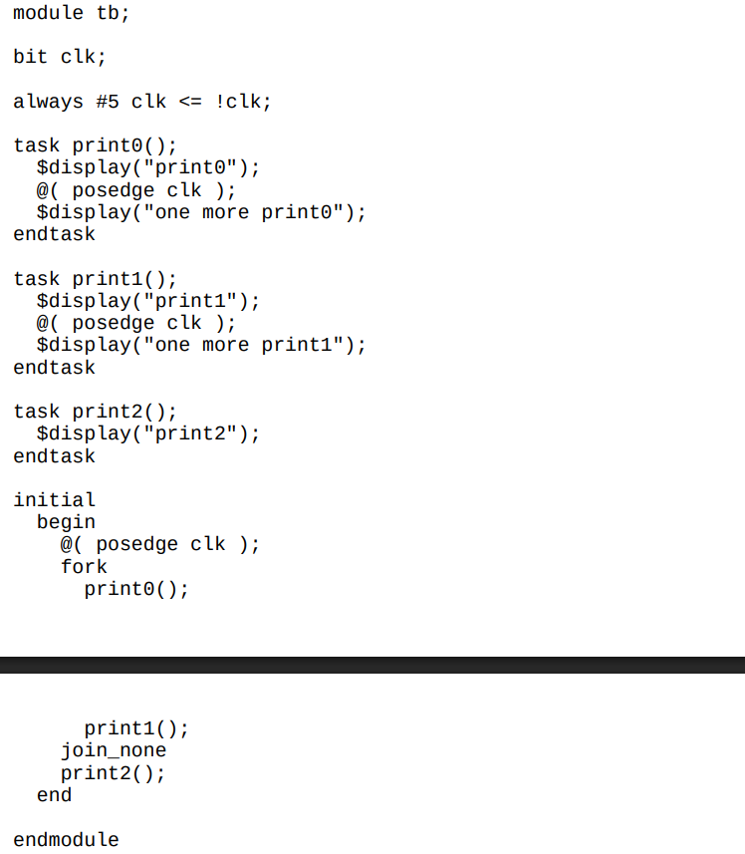
t=5 | или | или | Или…
print0 | print1 | print2
print1 | print0 | print0
print2 | print2 | print1

t=15 | или
one more print0 | one more print1
one more print1 | one more print0

Поскольку все три $display выполняются в разных потоках, стандарт точно не определяет порядок их выполнения

На пин FPGA приходит сигнал, который меняется редко (частота изменения меньше 10 Гц). Какая схема внутри FPGA необходима, чтобы начать работать с этим сигналом на системной частоте FPGA (150 МГц)?
Можно использовать двухтактный синхронизатор на D-триггерах

6. Какая ошибка допущена в описании FSM и как её исправить:
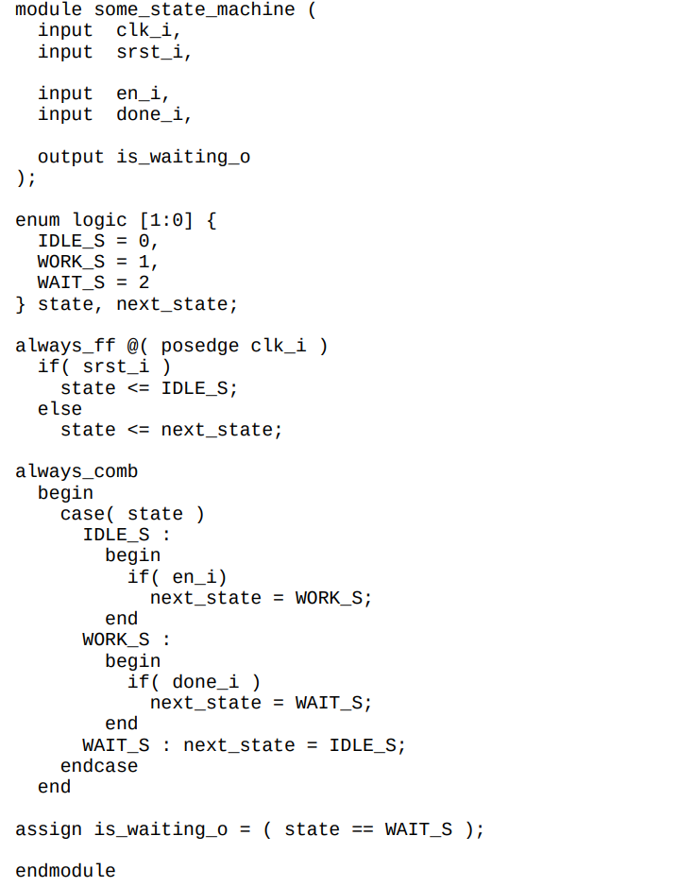
В always_comb блоке для next_state определены не все ветви переходов. Например, когда state = IDLE_S и en_i = 0, либо state = WORK_S и done_i = 0. В результате создается latch для хранения предыдущего значения next_state. Для решения можно задать в начале блока next_state = state; или сделать default: next_state = state;

7. Что такое мультиплексор и демультиплексор?

a. Нарисуйте схему мультиплексора 4 → 1 используя логические элементы И, ИЛИ, НЕ

b. Нарисуйте схему демультиплексора 4 → 1(опечатка 1->4) используя логические элементы И, ИЛИ, НЕ
Мультиплексор X->1: выбирает один из X входов и передаёт его на выход, управляемый log₂(X) управляющими линиями
Демультиплексор 1->X: передаёт значение со входа на один из X выходов, управляемый log₂(X) управляющими линиями

- Мультиплексор 4->1
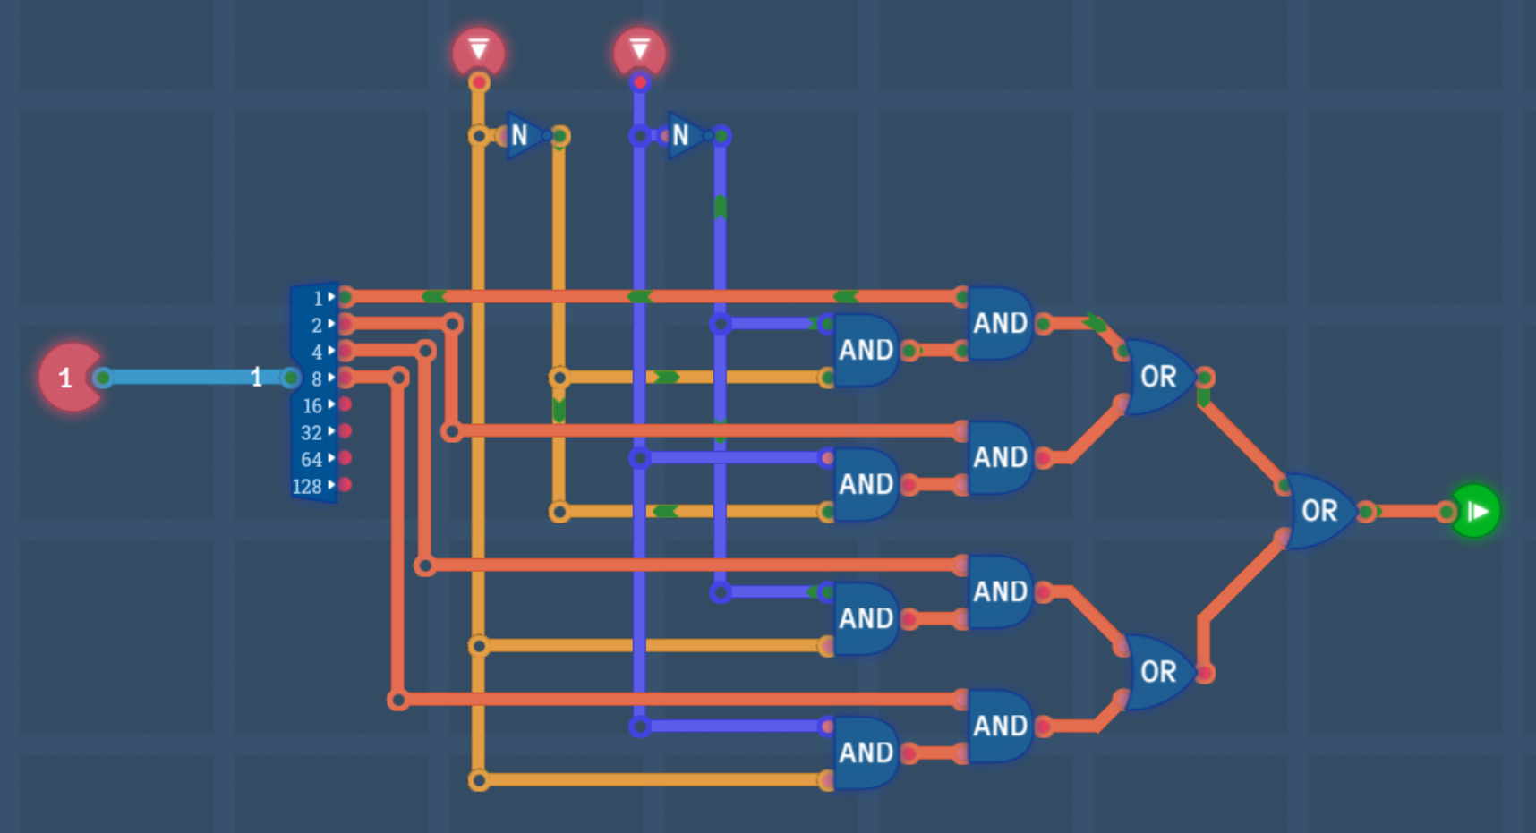

- Демультиплексор 1->4
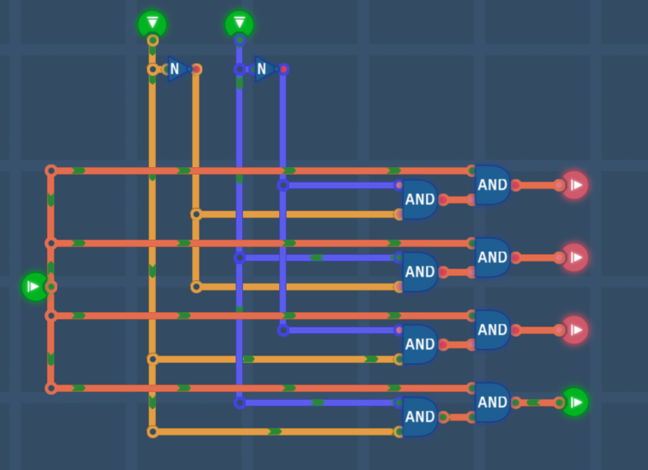

8) В чем разница между static и automatic (для function и для task)?
Свойство | static | automatic
По умолчанию для | function | task
Память | одна на весь модуль | каждый вызов своя копия (stack)
Сохранение значения | да | нет
Поддержка рекурсии | нет | да

9. Чем queue ( \[$\] ) отличается от mailbox?
Свойство | Queue ($[]) | Mailbox
Подходит для | Хранения данных в массиве | Producer/consumer FIFO
Синхронизация между потоками | Нет | Есть (блокирующее чтение/запись)
Использование | Один поток, локальное хранение | Межпроцессная передача данных
Размер | Динамический | Может быть ограничен
Методы доступа | push_back, pop_front, индекс | put/get, try_put/try_get

10. Далее следует код, который содержит описание комбинационной петли (не надо использовать комбинационные петли при работе с FPGA). Нарисуйте RTL схему, которая бы полностью соответствовала поведению, которое описано этим кодом. Можно использовать блоки: мультиплексор, демультиплексор, логическое отрицание
